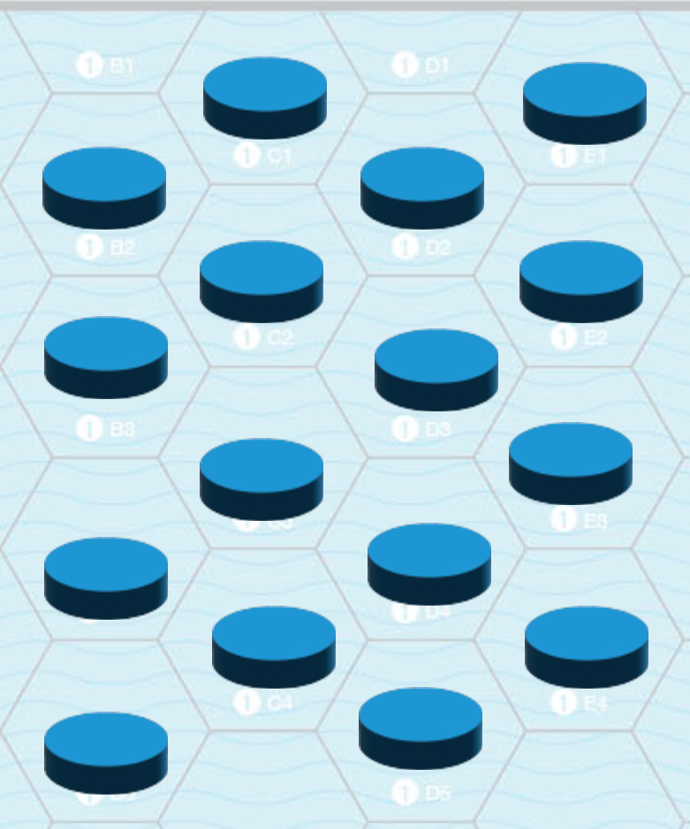

初始化4*4作战海域，放置16个背景算子（背面为空白算子）在4*4地图上

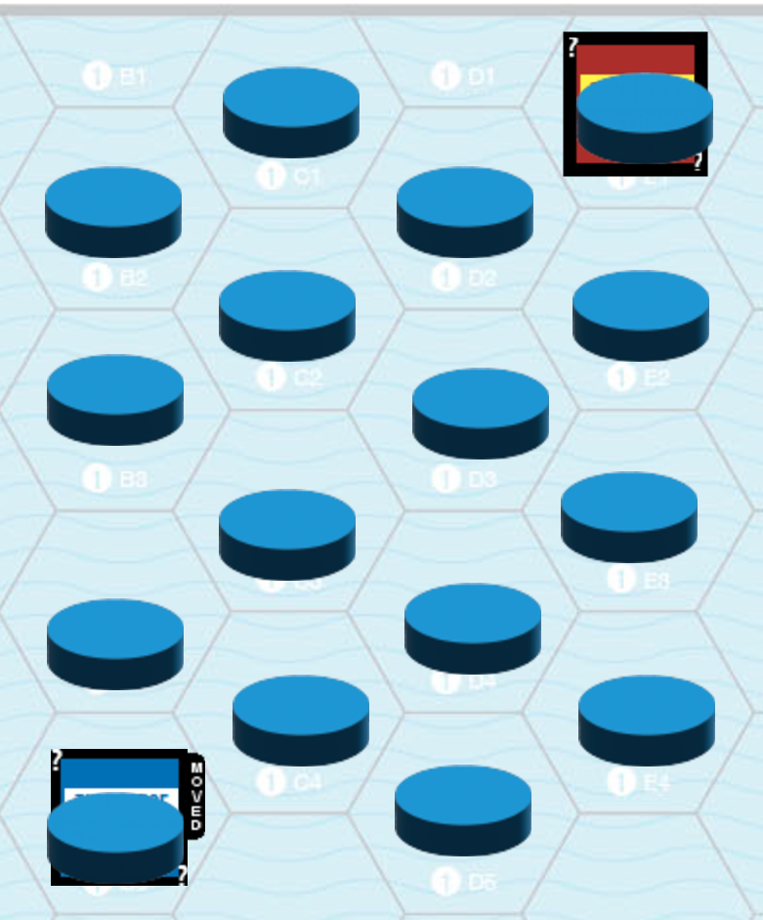

假设红方舰队在右上角，蓝方舰队在左下角，双方必须将自己的单位算子反向扣在地图上，与背景算子背面相同）

侦察阶段（需要说明的是，双方舰队所在格在自己的侦察阶段必须要翻开自己所在格来检查是否有敌方舰队）

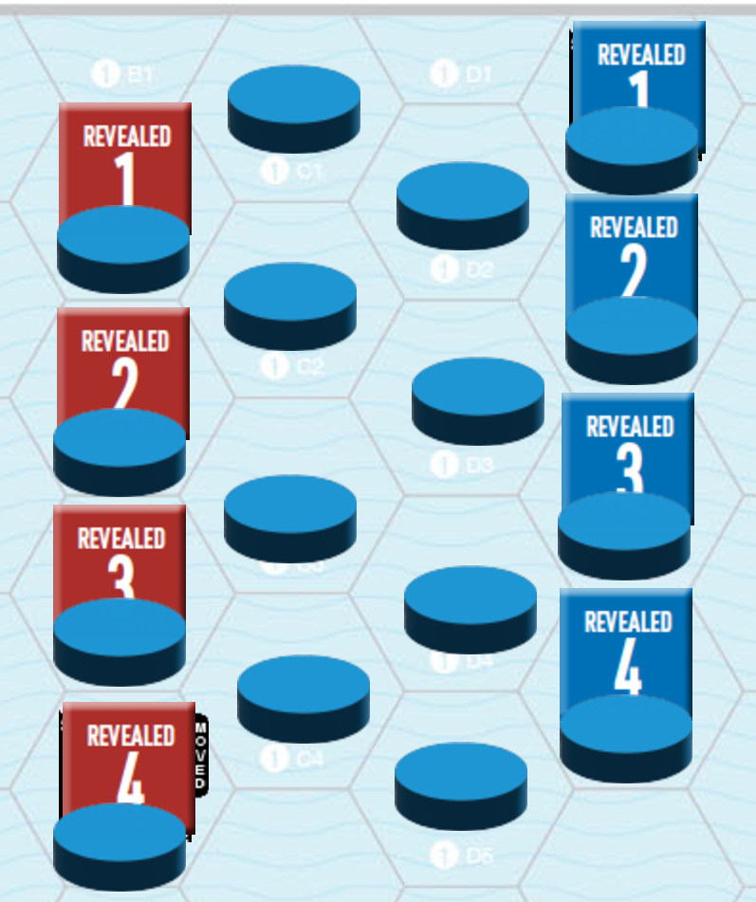

双方通过侦察单位放置侦察标记，然后双方轮流执行以下行动（只是执行有先后顺序，但是效果是同时的，这一步按理来说是要同步的）

1. 被侦察方选择回避/侦察方用屏风遮挡住被侦察方视线
2. 侦察方对自己侦察能力判定，成功则视为对本格侦察成功，失败则视为因为某些原因侦察失败（对侦察能力的检定）
3. 侦察方将有侦察标记所在的背景算子翻开
4. 若发现目标，则立马对侦察单位的移动进行回溯
5. 根据被侦察方的侦察能力，一格格反推侦察单位的移动路径，回溯几格需要根据被侦察单位的侦察能力而决定

回到此案例，红方对蓝方的侦察在红4侦察标记所在格发现蓝舰队，开始回溯其移动路径。蓝方同理，在蓝1侦察标记所在格发现红舰队，开始回溯其移动路径。

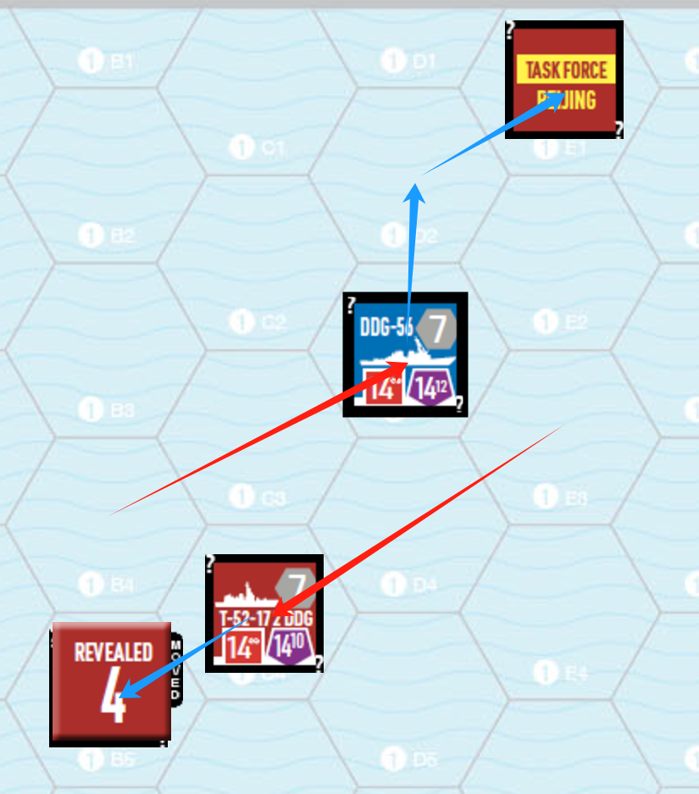

路径回溯，箭头为侦察单位的移动路径，红色为未被发现路径（被侦察单位没有侦察到侦察单位的移动路径），蓝色为被发现路径（被侦察单位侦察到侦察单位的移动路径）

于是侦察单位退回到蓝线起始段开始逐一推演

游戏流程

移动

预定开火

探测

反应开火

结算

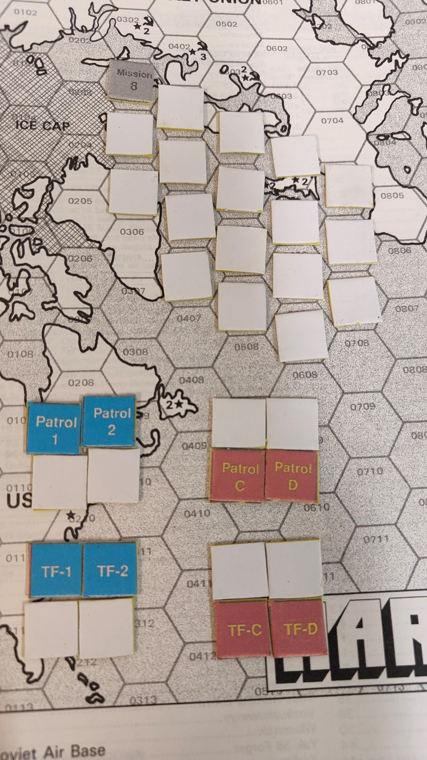

小比例尺地图

小比例尺地图的舰队和空军的移动从地图上看相对较慢，侦察者容易被反推坐标方位

空白算子（正面背景，背面空白）

舰队算子（正面背景，背面舰队标记）

空军算子（正面背景，背面机群标记）

潜艇算子（正面背景，背面潜艇标记）

注释：

背景为白色面

有以下侦察关系

空军

侦察关系

舰队

潜艇

 陆军

特点

空军：（高速、亚音速），侦察迅速，但性能不如海军可靠，有（大目标/小目标）

海军：缓慢，但是探测性能好，目标大

潜艇：探测范围有限，但是隐蔽性好

**侦察方**

空军

开启雷达有一定概率探测成功，然后翻面；关闭雷达，仅目视范围以内百分百能探测到（或可改成有一定概率探测成功），然后翻面

舰队

开启雷达，探测范围以内百分百能探测到（或可改成有一定概率探测成功），然后翻面；关闭雷达，仅目视范围以内百分百能探测到（或可改成有一定概率探测成功）

潜艇

开启主动声纳有较高概率能探测成功，然后翻面

开启被动声纳则较低概率能探测成功，然后翻面

注释：

1.此处的骰子是侦察方投掷，侦察方根据己方侦察能力得出探测结果，被侦察方不知道

2.翻面指将背景面反过来看算子背面，然后进行下一步的被侦察方裁决是否发现目标

1）侦察方此时可以看到被侦察方的目标类型

2）侦察方要告诉被侦察自己使用的侦察手段（侦察方对被侦察方，空对海/空/潜，海对海/空/潜，潜对海/空/潜），

**被侦察方**

空军

根据RCS判断，RCS越小，被探测成功概率越小

舰队

探测范围以内百分百被探测成功（或改为一定概率被探测成功）

潜艇

根据噪音判断，噪音越小，探测成功概率越小

注释：

1. 此处骰子由被侦察方投掷，被侦察方根据己方隐蔽性得出被探测结果，侦察方不知道结果，除非被侦察方单位被探测成功，被侦察方要如实告诉侦察方探测结果，
2. 探测成功意味着被侦察方暴露

**侦察方对被侦察方**

**空对空**

**空对海**

**空对潜**

**海对海**

**海对空**

**海对潜**

**潜对潜**

**潜对海**

**潜对空**

模型的局限性

不同兵种的模拟很难侦察的差异性

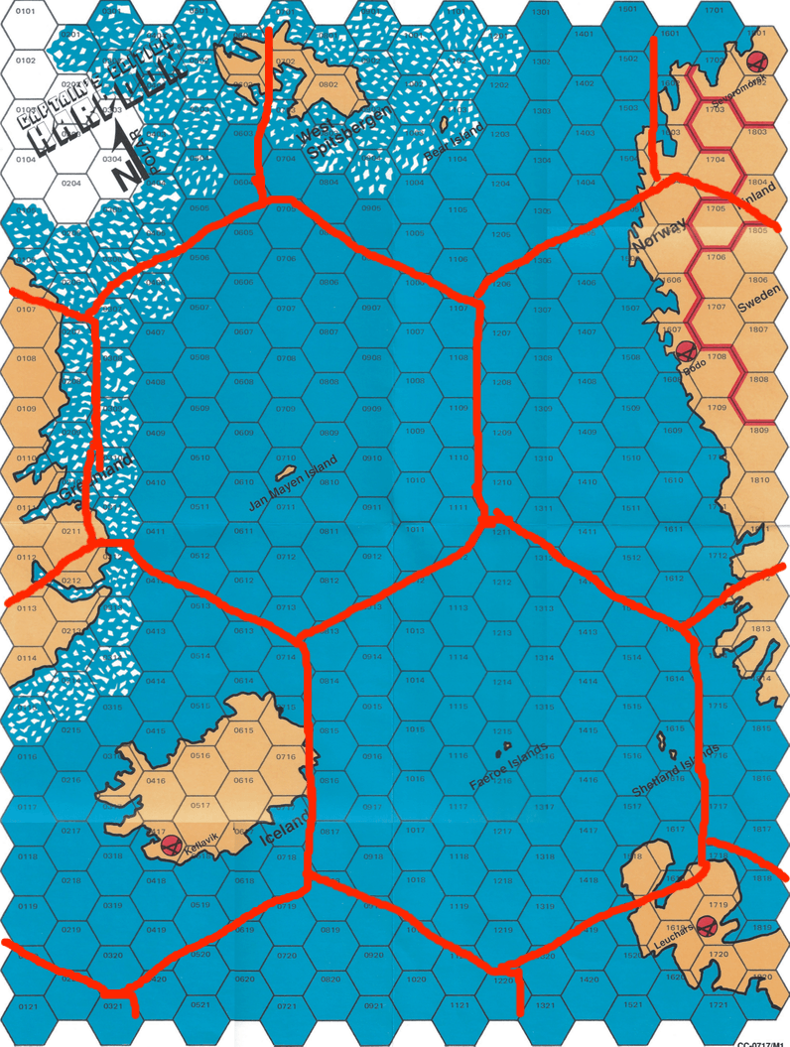

大比例尺地图

大比例尺地图的舰队和空军的移动从地图上看相对较快，像海战棋，可以指哪侦察哪，不容易被敌军反推位置

总结

优点：

1. 解决了被侦察方容易根据侦察位置反推侦察方所在位置的问题
2. 解决了双方部队算子处于同格时仍未知道对方存在的问题

缺点

1. 可能会加大算子量
2. 可能增多双方在博弈中的步骤